Der Künstler Mauro Baldessari und sein Werk

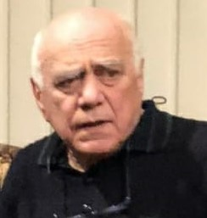
Der Bildhauer Mauro Baldessari wurde am 21. Juli 1942 in
Rovereto, Provinz Trient, geboren. Seine Ausbildung fand in
Trient statt, wo er die Technik des Holzschnitzens lernte. 1960
zog er nach Mailand, wo er in den Ateliers der Künstler F. Mina
und M. Buttafava arbeitete.
Mitte der 60er Jahre machte er eine wichtige Erfahrung in
Burundi, wo er eine noch aktive Kunstschule gründete und dort
unterrichtete.
Während der sechs Jahre in Afrika schuf er viele Skulpturen und stattet sechs Kirchen mit großen Bildzyklen aus.
Als er nach Mailand zurückkehrte, verband er die Rolle des Lehrers mit der Tätigkeit des Bildhauers bis 1980.
Er lässt schließlich die Welt der Ausstellungen und Kunstwettbewerbe hinter sich und wird immer mehr zum Auftragskünstler.
Er hört auf den Kunden und seine Bedürfnisse; Er hört sich das Thema des Kunstwerks an und berücksichtigt die Umgebung, in der das Kunstwerk platziert wird. Er bezieht die Gemeinden aktiv in die Gestaltung der Werke ein.
Die letzten zehn Jahre waren geprägt von einer wichtigen Zusammenarbeit mit dem Institut der Salesianer von Turin, für die er Werke in Italien und weltweit schafft. Diese Kooperationen gehen oft über das Schaffen eines isolierten Werks hinaus, sondern betreffen die völlige Umstrukturierung des Innen- und Außenraums religiöser Gebäude: Tatsächlich schafft er nicht nur die Gestaltung der Innenräume (wie zum Beispiel für das Heiligtum von San Giovanni Rotondo), sondern er projiziert Lösungen für die Überprüfung der liturgischen Funktionen in Gebäuden (zum Beispiel für die Church of Mary Help of Christians in Cordoba in Argentinien und für ein Marienheiligtum auf den Philippinen, beide in den letzten Jahren für die Salesianer neu gestaltet).
Zu seinen Kunden zählen auch Kommunen, Ordensgemeinschaften, Regionen, Universitäten, Banken, Unternehmen und einige Privatpersonen.
An der Fassade der Maria Hilf Basilika in Turin stehen in vier Nischen im Innenhof von Valdocco vier vom Baldessari geschaffene Figuren: Don Rua, Don Rinaldi, Bischof Versiglia und D. Caravario.
Das jüngste Werk im Hof von Vadocco ist die Skulptur:
La Carezza. (liebevolle Zuwendung)

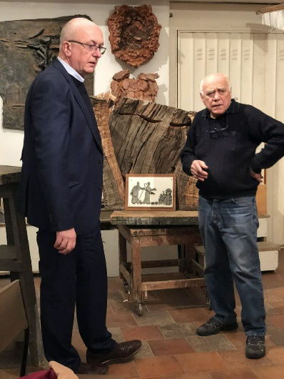

Besprechung mit Br. Jean Paul Muller SDB

